HƯỚNG DẪN
Về trình tự thực hiện nộp hồ sơ Dịch vụ công trực tuyến toàn trình Đổi giấy phép lái xe do ngành Giao thông vận tải cấp trên Cổng địch Vụ công quốc gia
( Kèm theo Công văn số /BATGT ngày tháng 9 năm 2023)
Ban An toàn giao thông thành phố kính thông báo hướng dẫn về trình tự thực hiện nộp hồ sơ Dịch vụ công trực tuyến toàn trình Đổi giấy phép lái xe do ngành Giao thông vận tải cấp trên Cổng dịch vụ công quốc gia như sau:
1. Các nội dung công dân cần chuẩn bị để nộp hồ sơ trực tuyến
- 01 file ảnh chụp chân dung theo quy cách: mắt nhìn thẳng, không đeo kính, nền màu xanh dương, rõ nét, kiểu 3x4cm.
- 01 file ảnh scan hoặc ảnh chụp màu 02 mặt của giấy phép lái xe (GPLX) đang sử dụng (ghép thành 01 file) dạng file pdf hoặc file doc.
- 01 file ảnh scan hoặc ảnh chụp màu 02 mặt của căn cước công dân/ chứng minh dân dân đang sử dụng (ghép thành 01 file) dạng file pdf hoặc file doc.
- Có mã giấy khám sức khoẻ cho người lái xe điện tử (được cấp tại các cơ sở y tế khi công dân đi khám sức khoẻ để đổi GPLX) hoặc file giấy xác nhận chứng thực sức khoẻ điện tử của UBND xã/phường (có chữ ký số).
- Điện thoại hoặc máy tính có kết nối internet
2. Thực hiện nộp hồ sơ trực tuyến đổi GPLX
- Công dân truy cập địa chỉ: https://dvc4.gplx.gov.vn
- Thực hiện theo các bước hướng dẫn (gửi kèm):
- Mã QR Code :
Video hướng dẫn | Tài liệu hướng dẫn
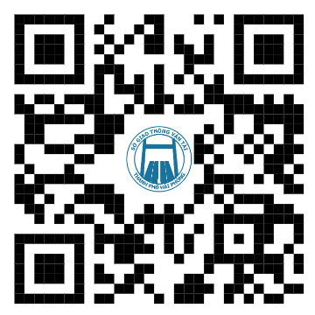 | 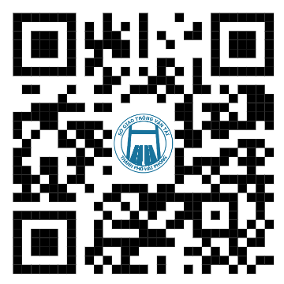
- Trường hợp công dân chưa có tài khoản trên Công dịch vụ công quốc gia hoặc tài khoản định danh điện tử, tham khảo hướng dẫn tại địa chỉ: https://dichvucong.gov.vn/p/home/dvc-huong-dan-cong-dan-doanh-nghiep.html
Số điện thoại thường trực Tổ triển khai thực hiện Dịch vụ công trực tuyến toàn trình đổi GPLX do ngành giao thông vận tải cấp trên Cổng dịch vụ công Quốc gia, Sở Giao thông vận tải Hải Phòng:
Đồng chí Trần Anh Đức – Tổ phó: 0983288492
Đồng chí Nguyễn Mạnh Hưng – Thành viên: 0931505288

